详细设计文档

基于docker容器技术的Pass平台

指导老师：丁波 闵建

项目组成员：吴祥生，李萍，孙毅安，吴超，黄帆，张军

15软件卓越班2018年暑期实训项目

2018年6月27日

目录

1、引言 3

1.1、编写目的 3

1.2、项目背景 3

1.3、参考资料 3

2、总体设计 3

2.1、需求概述 4

2.3、软件结构 4

2.3.1、ER图 4

2.3.2、功能图 5

2.3.3、系统总体架构图 6

3、技术选型设计 6

3.1、开发语言及编译器 6

3.2、相关的技术框架 6

4、程序设计说明 7

4.1、模块划分和功能描述 7

4.2、模块性能 8

4.3、模块输入项 9

4.4、模块输出项 12

4.5、算法 12

4.6、储存设计 12

4.7、限制条件 12

4.8、注解设计 12

5、数据库设计 13

5.1、数据库结构 13

5.2数据库结构图 13

6、前端界面设计 14

6.1、用户界面设计 14

6.2、管理员界面设计 15

7.系统权限设计 15

8.通信协议设计 15

9.安全保密设计 16

# 1、引言

## 1.1、编写目的

本详细设计说明书编写的目的是说明程序模块的设计考虑，包括程序描述、输入、输出、算法和流程逻辑等，为软件编程和系统维护提供基础。本说明书的预期读者为系统设计人员、软件开发人员、软件测试人员和项目评审人员。

## 1.2、项目背景

随着社会的发展，计算机软件技术的突飞猛进，产品逐渐复杂，组件变多，涉及分布式部署产品逐渐变多，资源管理分散，运维效率很低，管理混乱。社会急需平台化，规范化、标准化产品的发布，通过平台进行自动化运维。我们的项目旨在面向软件开发者的，帮助软件开发者更快速的完成软件的开发，跟规范的实现自动化运维

## 1.3、参考资料

（1）综合实训整体要求

（2）需求分析说明书

（3）详细设计说明书

（4）数据库结构设计说明书

（5）软件工程

（6）项目开发计划

（7）测试计划

# 2、总体设计

## 2.1、需求概述

本项目要支持用户登录，注册的权限认证。关于Pass系统用户可以对项目进行管理。用户在项目模块能对容器，镜像进行管理，能对公共网络进行管理。后台能对所有的容器，服务，用户，镜像进行管理。并对整个项目进行监控

## 2.3、软件结构

### 2.3.1、ER图

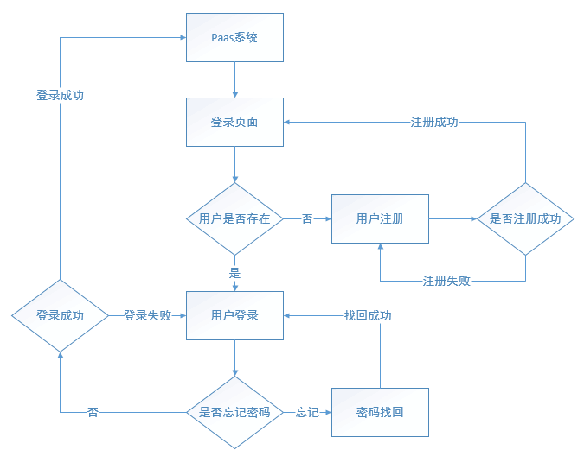

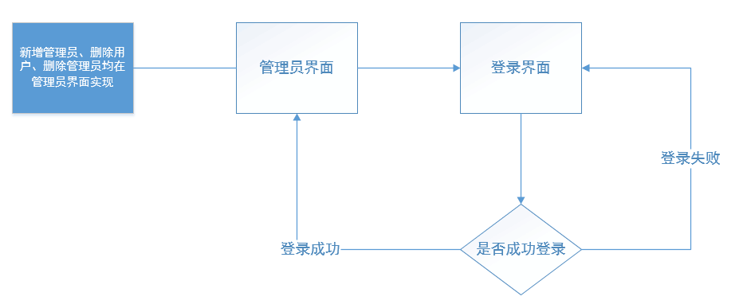

### 2.3.2、功能图

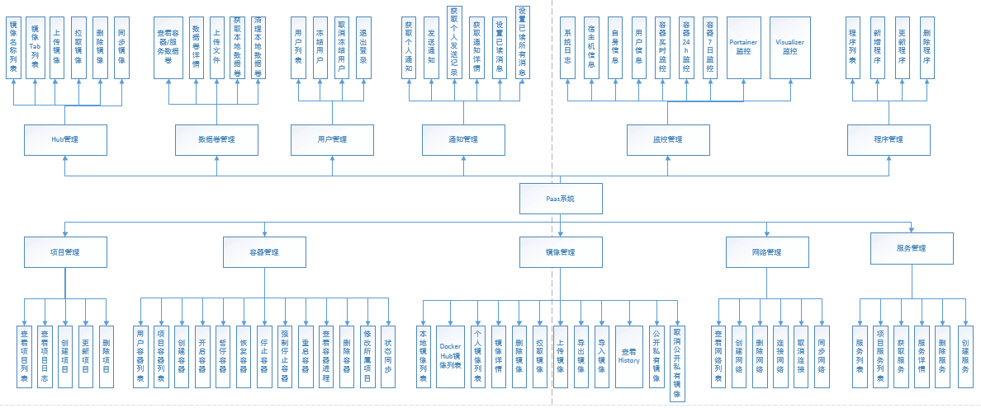

### 2.3.3、系统总体架构图

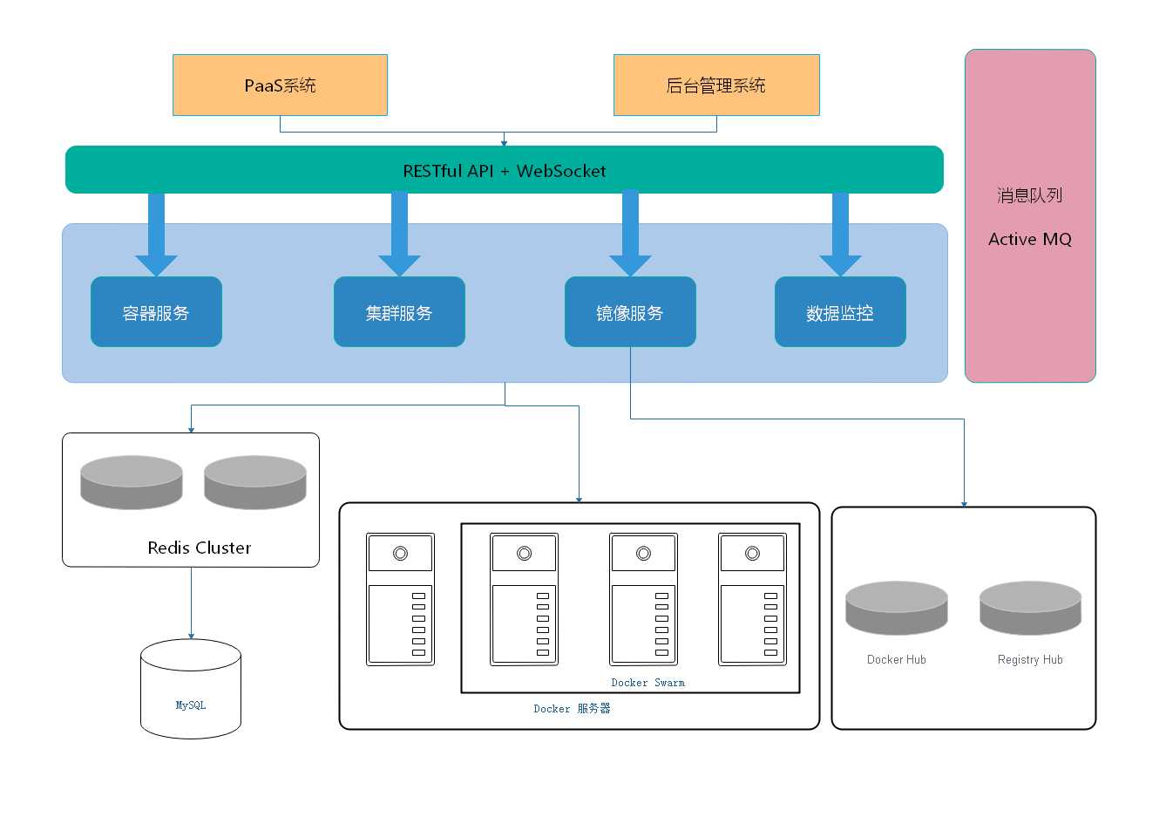

# 3、技术选型设计

## 3.1、开发语言及编译器

后端开发语言：java

后端编译器：IDEA

前端编译器：Webstom，Axure, AdobeIllustrator

## 3.2、相关的技术框架

后端框架：spring boot，spring security

数据库：MySQL，MyBatis Plus

消息队列：Active MQ

缓存处理：Redis

容器：Docker，docker-client

容器的系统环境：Centos7

编译器的系统环境：Window10

前端框架：vue

数据可视化：Echars

其他的一些技术：jwt,Nginx,Swagger2,Oauth2,maven,tomcat

# 4、程序设计说明

## 4.1、模块划分和功能描述

1. 鉴权模块：用户登录注册或者实施危险性行为进行权限认证

2、项目管理模块：用户管理项目，该模块包含容器管理模块，镜像管理模块，仓储服务模块，数据卷模块。对项目进行管理

3、用户管理模块：查看用户列表，提供冻结用户的功能

4、容器服务模块用来创建，启动，停止，删除容器

5、仓储服务模块用来储存镜像，支持用户上传自定义的镜像

6、镜像服务模块用来给用户提供镜像

7、数据卷模块：提供查看，新建，清理数据卷的功能

8、监控模块：对整个项目进行监控，主要是对容器进行监控

9、通知管理模块：对消息通知进行管理

10、网络管理模块：对公共网络进行管理

11、服务管理模块：对集群中服务进行管理

## 4.2、模块性能

1、鉴权模块：

精度：没有特别的要求，但格式要正确

灵活性：用户登录注册或者实施危险性行为进行鉴权，模块之间的设计要考虑到可移植性

时间：token有效期为1个小时，邮件的有效期为1个小时

1. 项目管理模块

精度：容器的id一定要写全

灵活性：用户可以对项目进行相关的操作

时间：没有相应的要求

1. 用户管理模块：

精度：没有相应的要求

灵活性：用户被冻结，如果不及时解冻，就删除该用户

时间：没有相应的要求

1. 容器服务模块：

精度：容器的id要全称，不能使用简写

灵活性：模块之间的设计要考虑到可移植性

时间：没有相应的要求

5、仓储服务模块：

精度：镜像的id要全称，不能使用简写

灵活性：模块之间的设计要考虑到可移植性

时间：没有相应的要求

6、镜像服务模块

精度：镜像的id要全称，不能使用简写

灵活性：模块之间的设计要考虑到可移植性

时间：没有相应的要求

7、数据卷模块：

精度：数据卷id要全称，不能使用简写

灵活性：模块之间的设计要考虑到可移植性

时间：没有相应的要求

8、监控模块：

精度：没有相应的要求

灵活性：模块之间的设计要考虑到可移植性

时间：没有相应的要求

9、通知管理模块：

精度：没有相应的要求

灵活性：模块之间的设计要考虑到可移植性

时间：没有相应的要求

10、网络管理模块：

精度：没有相应的要求

灵活性：模块之间的设计要考虑到可移植性

时间：没有相应的要求

11、服务管理模块：

精度：服务id要全称，不能使用简写

灵活性：模块之间的设计要考虑到可移植性

时间：没有相应的要求

## 4.3、模块输入项

1、鉴权模块：

|  |  |  |  |
| --- | --- | --- | --- |
| 数据提示符 | 数据名称 | 数据类型 | 数据取值范围 |
| username | 用户名 | String |  |
| password | 密码 | String |  |
| email | 邮箱地址 | String |  |

2、项目管理模块

|  |  |  |  |
| --- | --- | --- | --- |
| 数据提示符 | 数据名称 | 数据类型 | 数据取值范围 |
| name | 项目名【模糊】 | String |  |
| userId | 用户ID | String |  |
| username | 用户名【模糊】 | String |  |
| startDate | 记录开始时间 | date |  |
| endDate | 记录截至时间 | date |  |
| current | 页码 | number | 大于等于1 |
| size | 页面容量 | number | 默认为10 |
| id | 项目ID | number |  |
| description | 项目描述 | String |  |
| type | 日志类型 | String |  |
| orderByField | 排序字段 | String |  |
| asc | 排序顺序标志 | boolean | true/false |

3、用户管理模块：

|  |  |  |  |
| --- | --- | --- | --- |
| 数据提示符 | 数据名称 | 数据类型 | 数据取值范围 |
| id | 用户ID | String |  |
| username | 用户名 | String |  |
| email | 邮箱 | String |  |
| hasFreeze | 冻结活跃标志 | boolean | true/false |
| startDate | 注册开始时间 | date |  |
| endDate | 注册截至时间 | date |  |
| current | 页码 | number | 默认1 |
| size | 页面容量 | number | 默认为10 |
| orderByField | 排序字段 | String |  |
| asc | 排序顺序标志 | boolean | true/false |
| ids | 用户id数组 | String |  |

1. 容器服务模块：

|  |  |  |  |
| --- | --- | --- | --- |
| 数据提示符 | 数据名称 | 数据类型 | 数据取值范围 |
| imageId | 镜像id | String |  |
| current | 页码 | number | 默认1 |
| size | 页面容量 | number | 默认为10 |
| orderByField | 排序字段 | String |  |
| asc | 排序顺序标志 | boolean | true/false |
| id | 容器id | String |  |
| containerName | 容器别称 | String |  |
| projectId | 项目id | String |  |
| cmd | bash命令 | String |  |
| env | 环境变量 | String |  |
| destination | 文件挂载路径 | String |  |
| portMapStr | 端口绑定数组 | String |  |
| cursorBlink | 光标是否闪烁标志 | boolean | true/false |
| rows | 行数 | String |  |
| width | 宽度 | String |  |
| height | 高度 | String |  |

1. 镜像服务模块

|  |  |  |  |
| --- | --- | --- | --- |
| 数据提示符 | 数据名称 | 数据类型 | 数据取值范围 |
| type | 镜像类型 | String |  |
| name | 镜像名 | String |  |
| current | 页码 | number | 默认1 |
| size | 页面容量 | number | 默认10 |
| orderByField | 排序字段 | String |  |
| asc | 排序升降 | boolean | true/false |
| file | 用户压缩包 | file |  |
| tag | 标志 | String |  |

7、数据卷模块：

|  |  |  |  |
| --- | --- | --- | --- |
| 数据提示符 | 数据名称 | 数据类型 | 数据取值范围 |
| objId | 容器id | String |  |
| current | 页码 | number | 默认1 |
| size | 页面容量 | number | 默认10 |
| orderByField | 排序字段 | String |  |
| asc | 排序升降 | boolean | true/false |
| type | 数据卷类型 | number |  |

8、监控模块：

|  |  |  |  |
| --- | --- | --- | --- |
| 数据提示符 | 数据名称 | 数据类型 | 数据取值范围 |
| objId | 数据卷id | String |  |
| current | 页码 | number | 默认1 |
| size | 页面容量 | number | 默认10 |
| orderByField | 排序字段 | String |  |
| asc | 排序升降 | boolean | true/false |
| name | 数据卷名称 | String |  |

9、通知管理模块：

|  |  |  |  |
| --- | --- | --- | --- |
| 数据提示符 | 数据名称 | 数据类型 | 数据取值范围 |
| type | 通知类型 | number |  |
| current | 页码 | number | 默认1 |
| size | 页面容量 | number | 默认10 |
| ids | 通知详细ID数组 |  |  |

10、网络管理模块：

|  |  |  |  |
| --- | --- | --- | --- |
| 数据提示符 | 数据名称 | 数据类型 | 数据取值范围 |
| hasPublic | 是否公共网的标志 | boolean | true/false |
| current | 页码 | number | 默认1 |
| size | 页面容量 | number | 默认10 |
| orderByField | 排序字段 | String |  |
| asc | 排序升降 | boolean | true/false |
| name | 网络名 | String |  |
| driver | 网络驱动 | String | 必填 |
| labels | 标签 | Map<String, String> |  |
| hasIpv6 | 是否IPV6 | boolean | true/false |

11、服务管理模块：

|  |  |  |  |
| --- | --- | --- | --- |
| 数据提示符 | 数据名称 | 数据类型 | 数据取值范围 |
| current | 页码 | number | 默认1 |
| size | 页面容量 | number | 默认10 |
| orderByField | 排序字段 | String |  |
| asc | 排序升降 | boolean | true/false |
| id | 服务ID | number |  |
|  |  |  |  |

## 4.4、模块输出项

与模块输入项类似

## 4.5、算法

无

## 4.6、储存设计

暂无

## 4.7、限制条件

暂无

## 4.8、注解设计

（1）模块首部的注释，要大体上说明模块要实现的功能

（2）各个语句后面的注释要说明语句实现的功能

（3）注释要规范，命名要标准

# 5、数据库设计

## 5.1、数据库结构

|  |  |
| --- | --- |
| 表名 | 功能说明 |
| 表sys_login | 主要存储用户信息 |
| 表sys_log | 主要存储用户对项目的危险操作日志信息 |
| 表container | 主要存储用户创建的容器信息 |
| 表images | 主要存储用户上传的镜像信息 |
| 表container_recycle | 主要存储回收站内的信息 |
| 表user_pan | 主要存储用户网盘文件的信息。 |
| 表user_blacklist | 主要存储用户黑名单信息 |
| 表role | 主要存储整个系统中的角色信息 |
| 表illegal_reason | 与表user_blacklist相关联 |
| 表notify | 主要存储用户消息信息 |
| 表log | 主要存储日志信息 |

## 5.2、数据库结构图

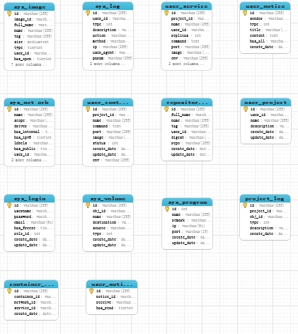

# 6、前端界面设计

## 6.1、用户界面设计

系统前端界面严格遵循3C原则（简洁、一致性、好的对比度），最终成品图具有 正文格式美观、页面元素大小适中、布局匀称、背景图案生动，并且色彩搭配和谐，较好的对比度，使得文字具有较强的可读性。以下是几个经典的页面截图：

用户首页：

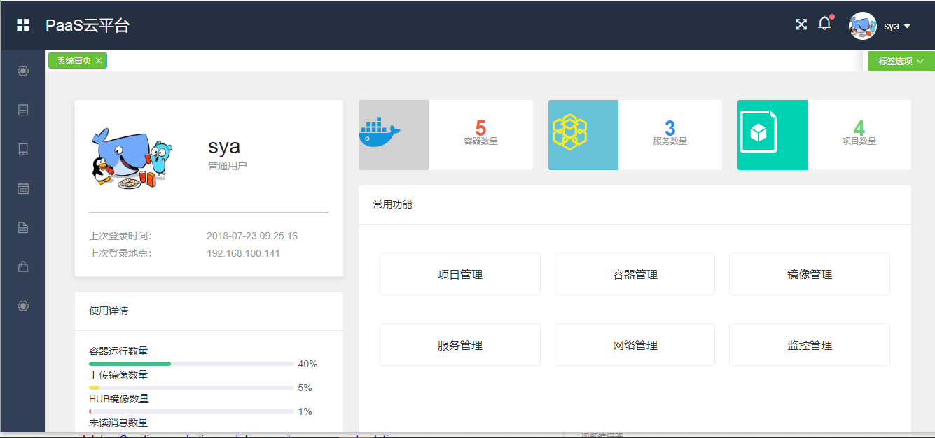

项目管理：

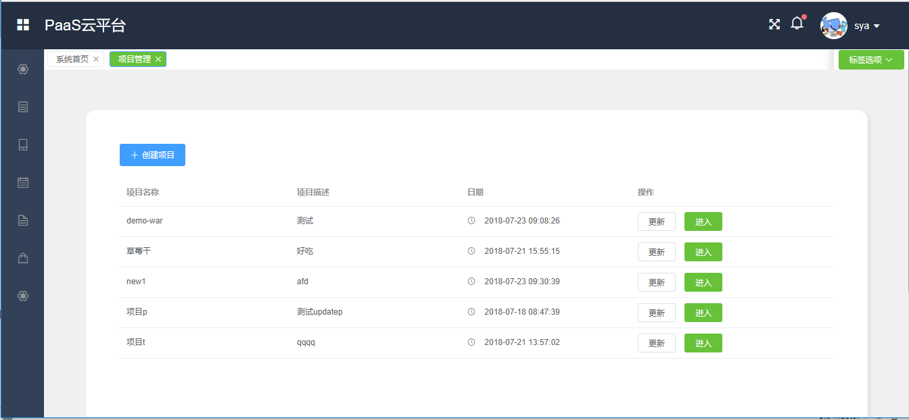

容器管理：

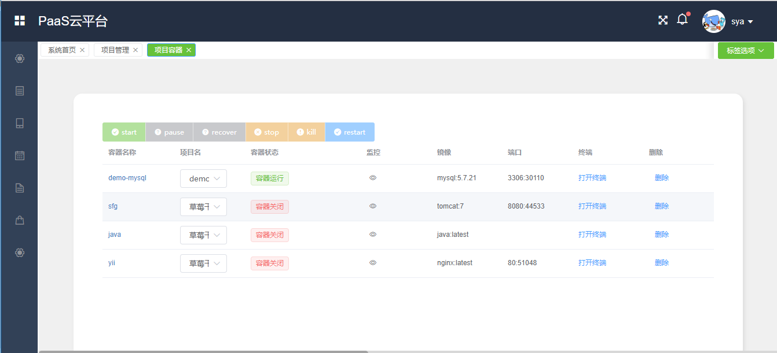

服务管理：

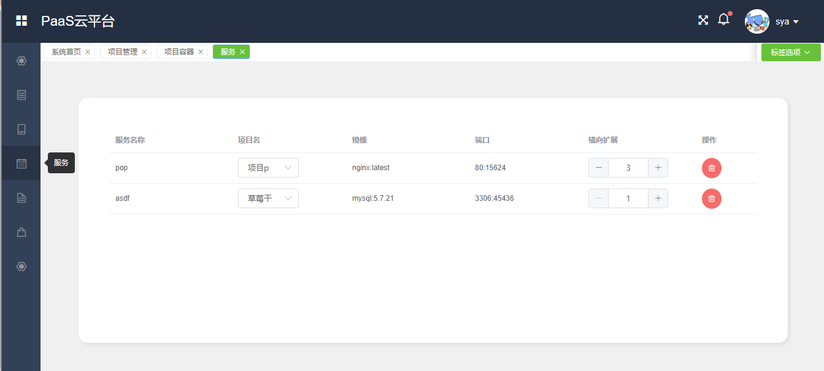

镜像管理：

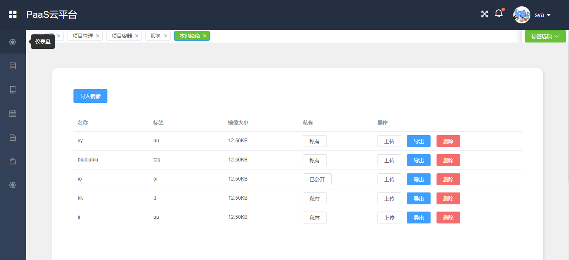

## 6.2、管理员界面设计

后台管理员的界面设计整体以黑色和深蓝为主，设计严格遵循web设计规范，使其达到高度的可用性、可靠性、可伸缩性以及可管理性。以下是几个经典的页面截图：

管理员首页：

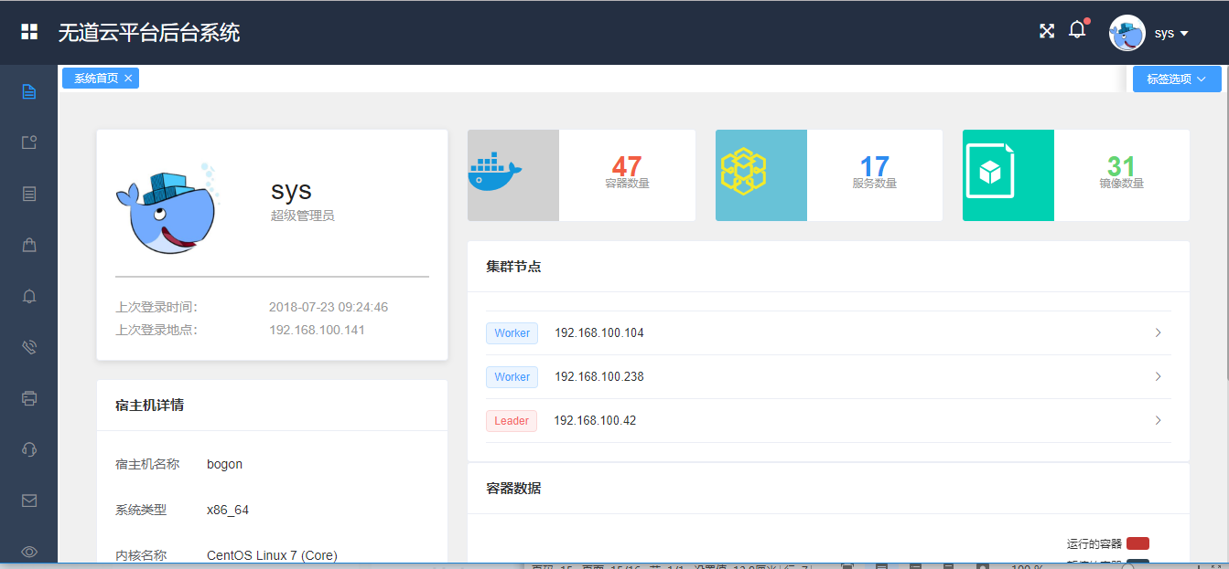

用户管理：

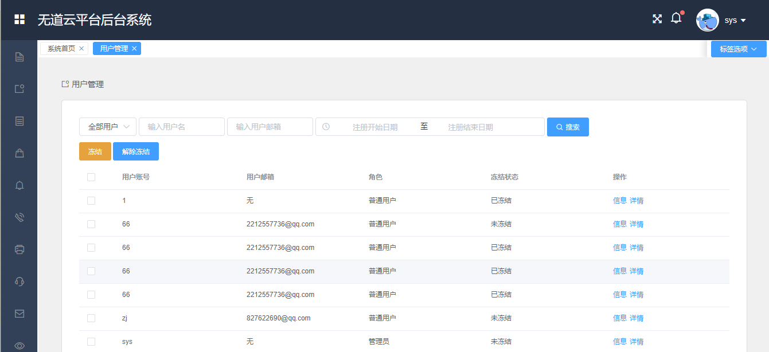

项目管理：

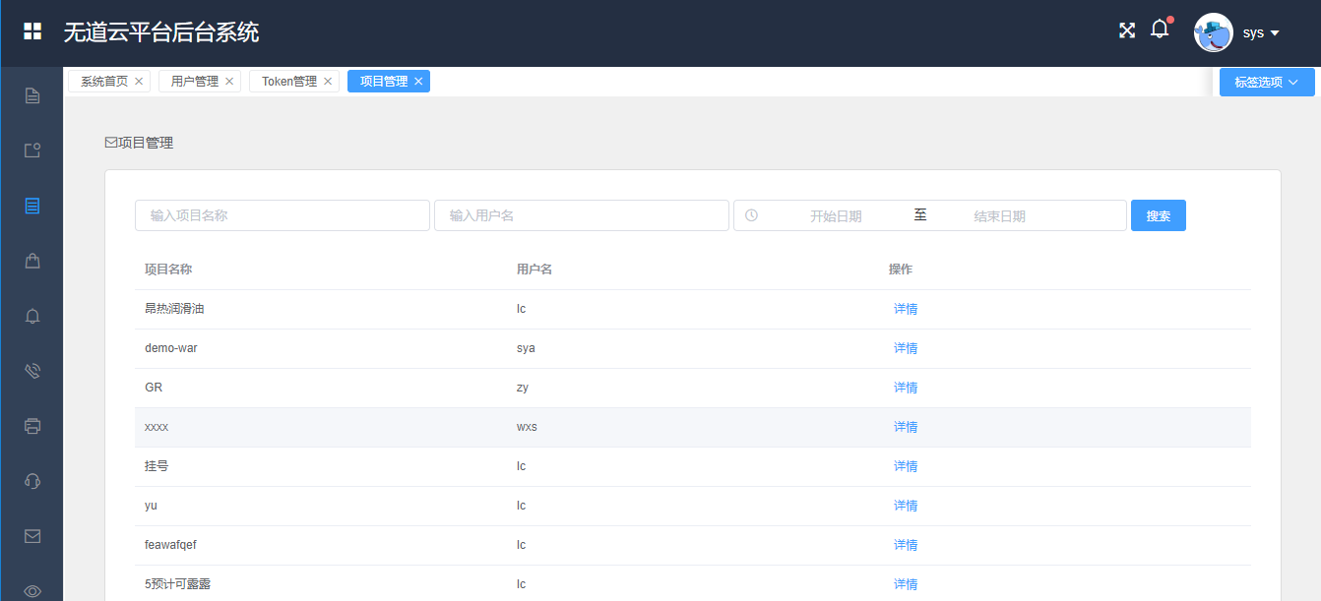

容器管理：

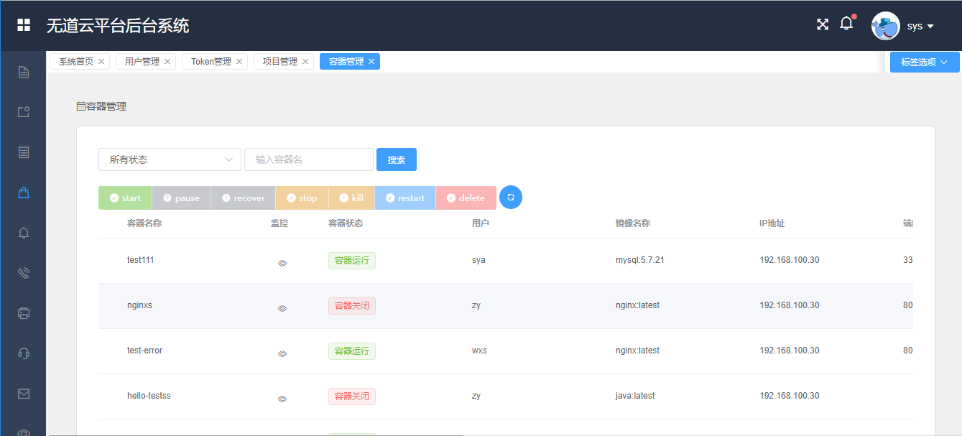

通知管理：

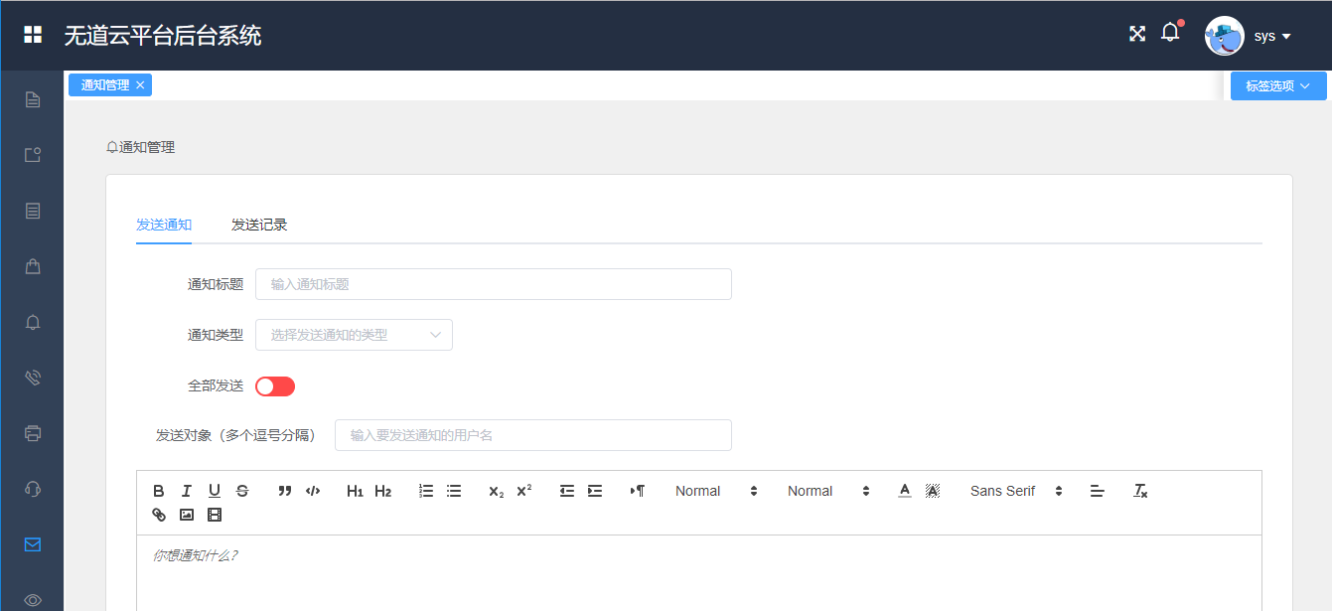

Portainer监控：

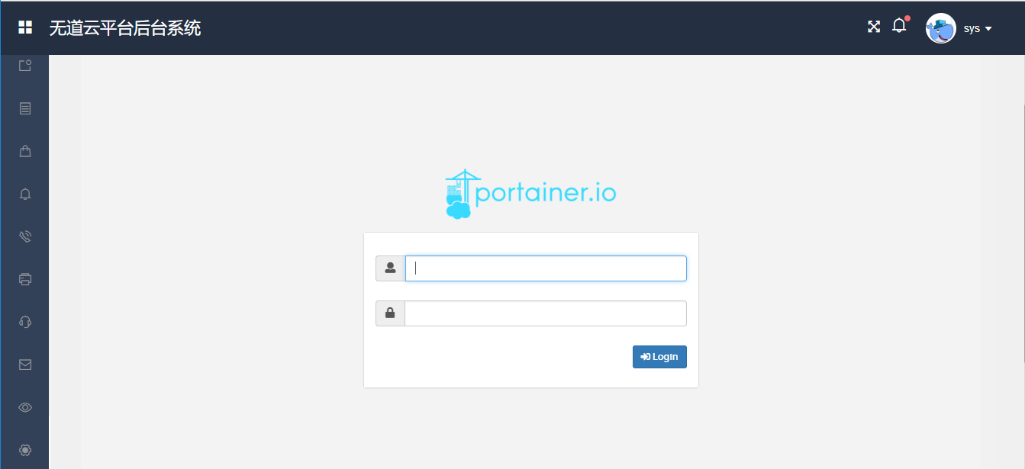

Visualizer监控：

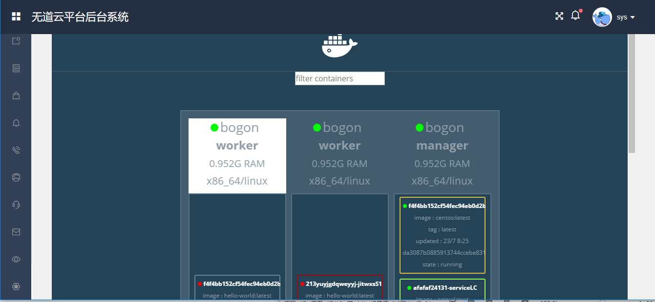

# 7.系统权限设计

本系统的用户角色主要分为普通用户和后台管理员。

普通用户有拉取上传镜像、申请运行容器、运行测试docker服务、查看容器运行日志等权限；

后台管理员有用户权限审核管理、查看平台所有容器的信息、实现对用户容器进行创建、启停、删除操作等权限。

# 8.通信协议设计

前端：Axious

SendGet 接收数据

|  |  |  |
| --- | --- | --- |
| 属性名称 | 属性类型 | 属性说明 |
| url | String | 后台接收数据的文件链接 |
| data | json | 传输的数据 |
| async | True/false | 传输状态 同步/异步 |
| successCallback | 回调函数 | 成功返回信息操作 |
| errorCallback | 回调函数 | 错误返回信息 |

# 9.安全保密设计

（1）注册用户  
 用户注册认证后可以浏览全部网页，查看自己的个人信息，密码采用加密方式。

（2）非注册用户  
 非注册用户不能访问全部网页，可以浏览部分网页，点赞等功能，没有属于个人的一个模板。